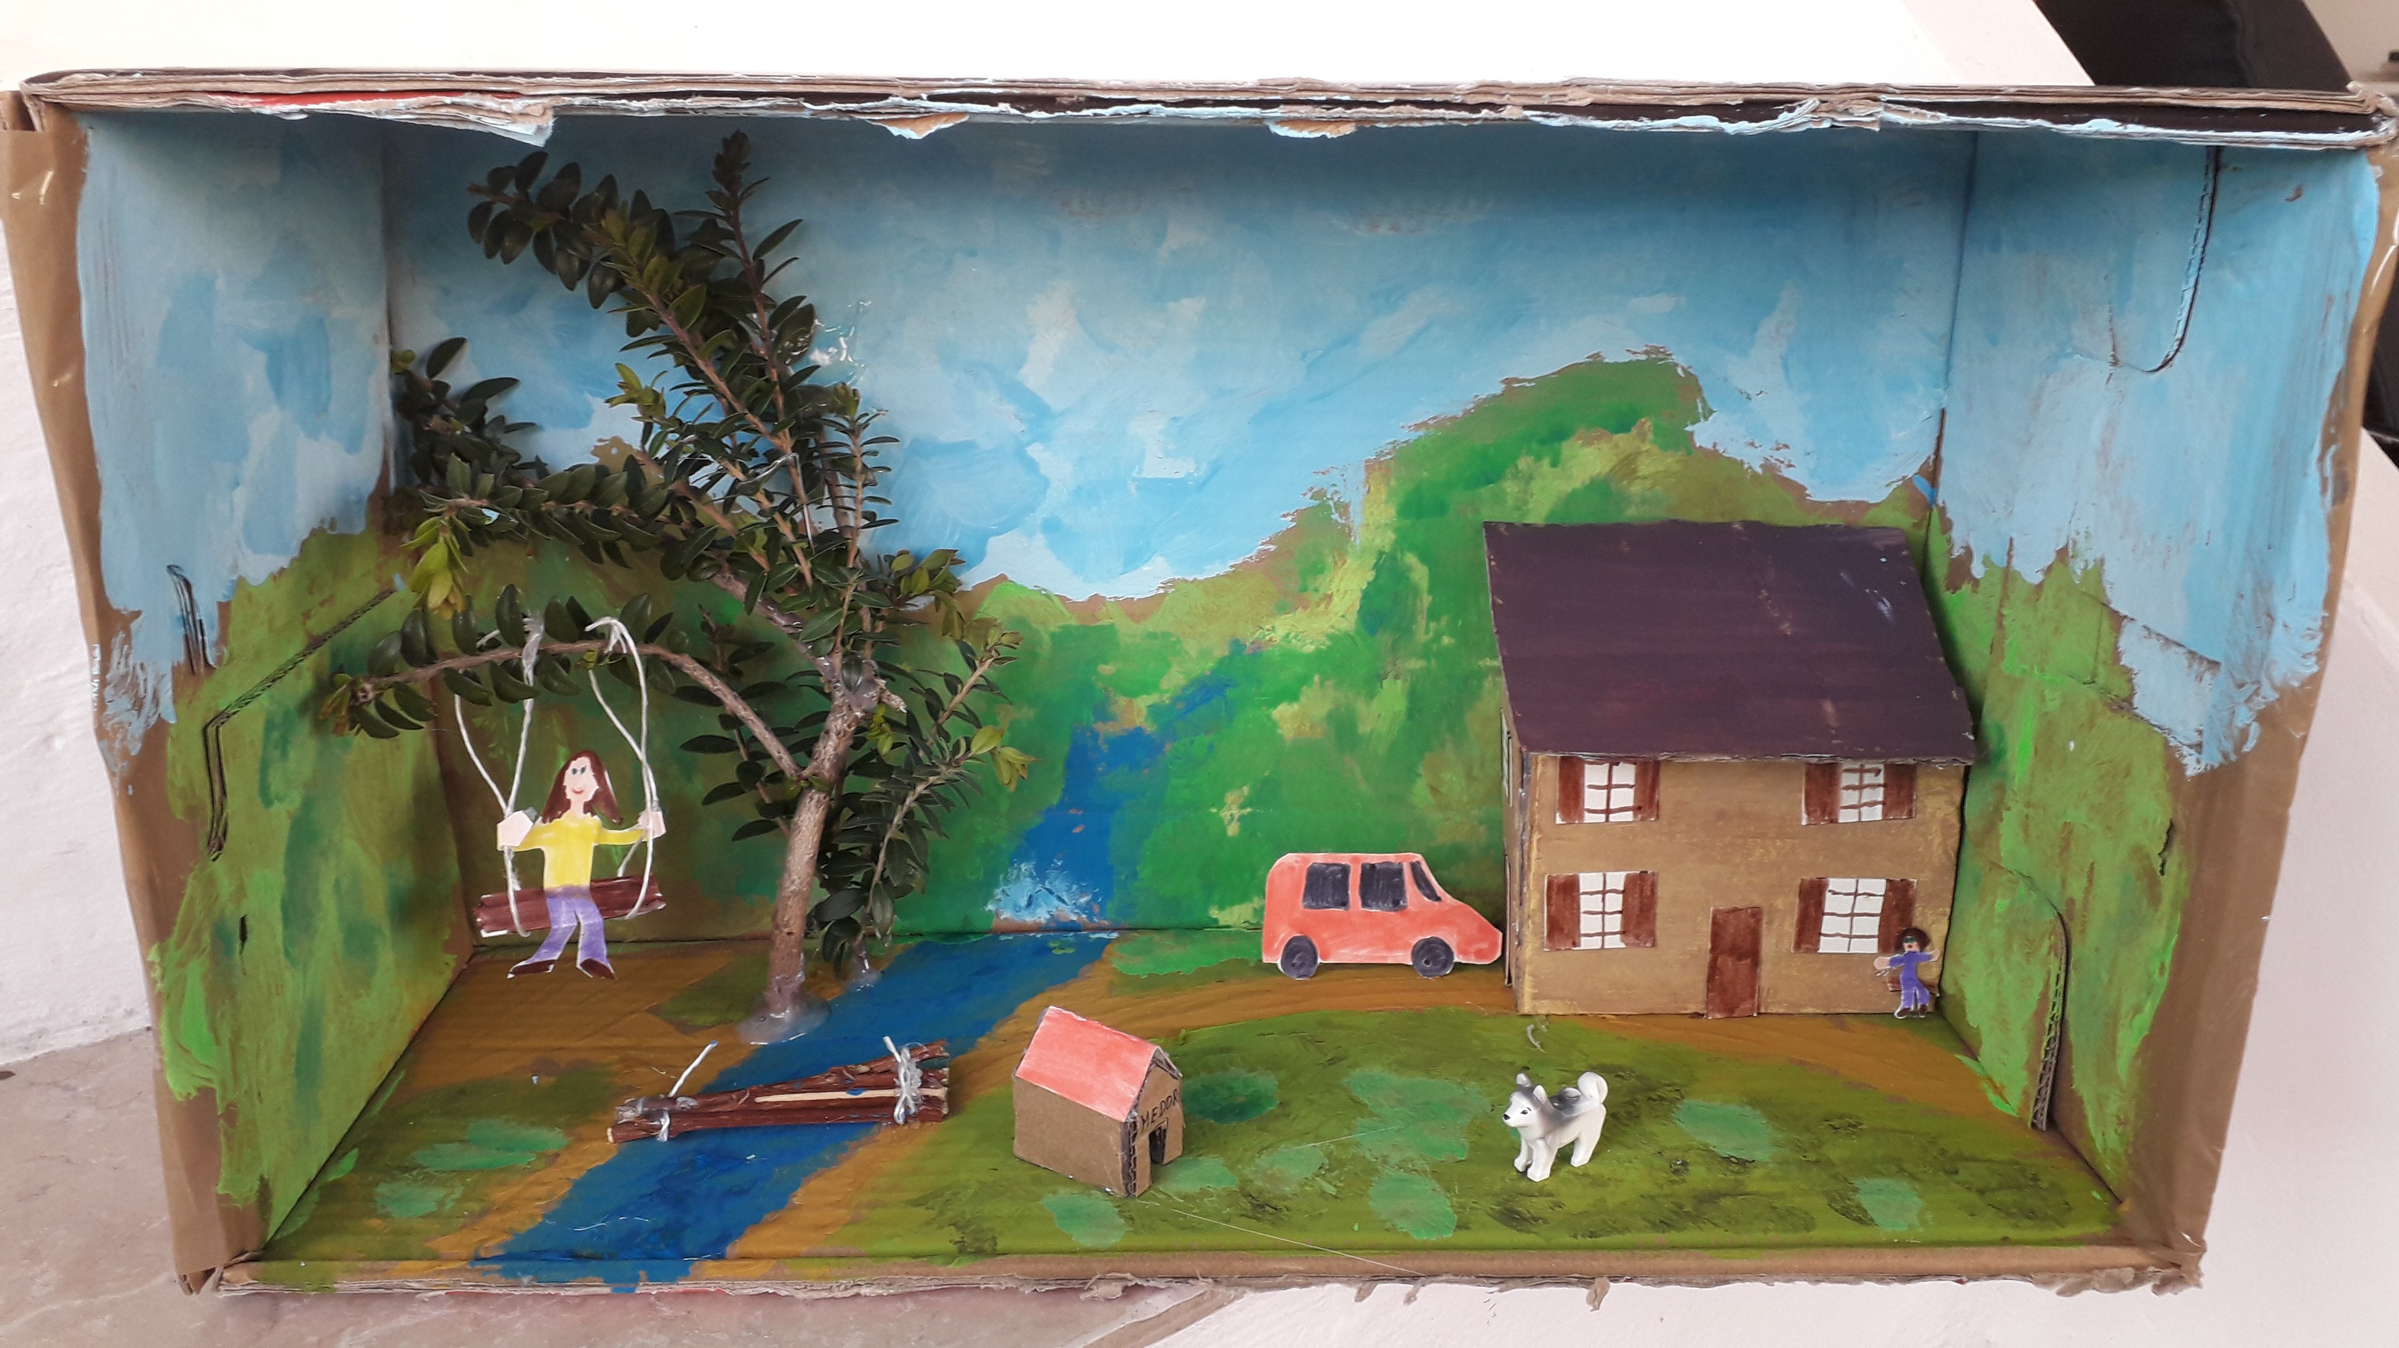

Ma boite à rêve !

Rester confiné à la maison, ce n'est pas toujours drôle. Je vous propose de vous évader un peu, en tout cas dans votre imagination et de créer l'endroit où vous aimeriez être. Pour cela, vous allez créer votre boite à rêve.
Il vous faut une boite à chaussures (ou tout autre carton d'emballage, céréales...) du papier, des feutres ou des crayons ou de la peinture.
Et vous pouvez ajouter des personnages (en papier, en pâte à sel, en biscuit, LEGO, Playmobil....); vous pouvez utiliser des objets de récupération, des bouchons, des bouts de plastiques, du bois bref, soyez créatif!
Voici quelques photos pour vous inspirer.
Des idées: une île paradisiaque, un aquarium, un parc de jeux, une chambre, un château de princesse, un stade de football N'hésitez pas à suspendre des objets avec des fils.

Vous pouvez aussi réaliser votre boite en famille, avec vos parents, frères et sœurs.
